Lyca电话卡上网配置方法

常见Lycamobile查询方式：
1，查询本机号码拨打： *132#
2，查询剩余流量拨打： *137#

一、在安卓上配置方法
1，热点设置：安卓系统热点会自动出来不需要设置。

2，上网设置
- 要先打开网络设置里的 数据漫游如图：
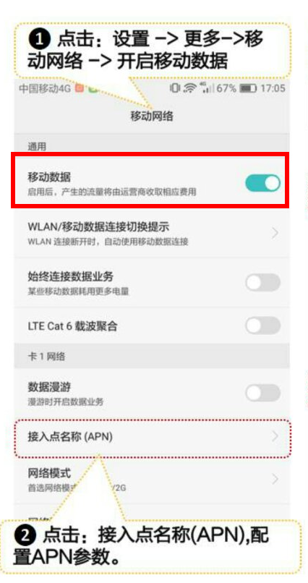
如果还不能上网，要进行APN设置

2）APN设置：
名称填写：lycamobile
APN填写：data.lycamobile.com.au
如图所示：
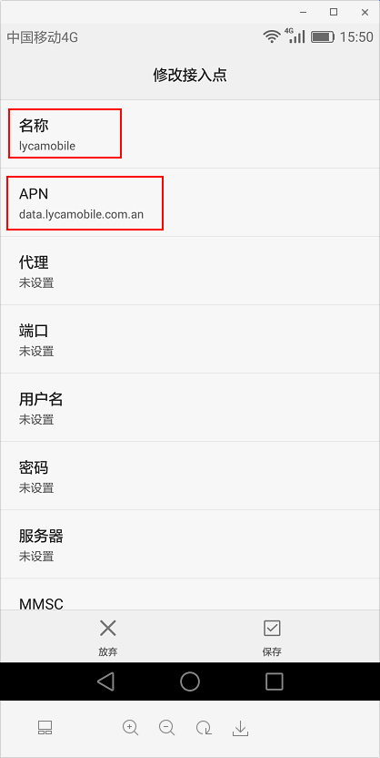
配置APN以后，保存并选用这个新的APN，重启手机即可上网！

二、iPhone手机配置方法
- 上网设置
- 打开 数据漫游
2）删除描述文件
以上两步操作完后，一般情况下都可以上网了！

2，热点设置：
iPhone手机热点设置需要配置三个地方：
1）打开“蜂窝移动数据”，打开“数据漫游”，如图所示：
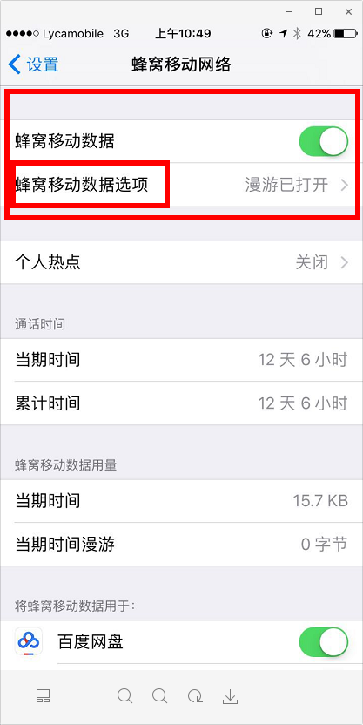

2）点击进入：“蜂窝移动数据选项”，进入以后有两处需要配置APN的地方

APN的配置方法是：
APN: data.lycamobile.com.au
用户名：lmau (注意是LMAU，第一个字母是L)
密码：plus

需要配置的两处方地方：
1，蜂窝移动数据，如下图所示：
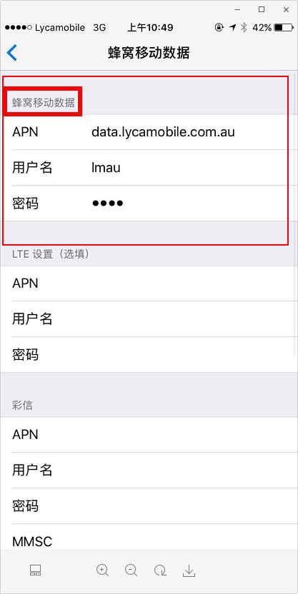

2，个人热点，入下图所示：
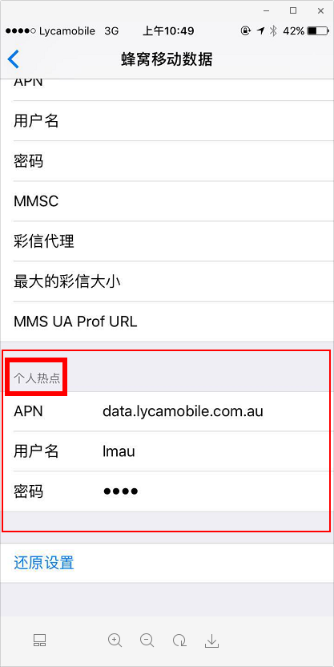
设置完以后回退一步，退出到蜂窝移动网络设置下，等待个人热点出现。或者重启手机！

总的过程入下图所示：
